El UR-112 “Back to Black”
URWERK viste y escribe el tiempo de negro

Ginebra - día 18 de enero de 2023

¿Si fuese yo un héroe? Tendría tantas agallas como un James Bond.
¿Si fuera un color? Sería yo la noche más negra.
¿Si fuese yo una cualidad? Sería, cómo no, la puntualidad, no acato más leyes.
¿Si fuera un automóvil? Sería un Bugatti Atlantic tipo 57 e iría mundo adelante sembrando deseo.

Soy el UR-112 Aggregat Back to Black, la mecánica más digital de la casa URWERK. Soy hora saltante, minuto continuo y segundo digital.
Pero con todo ello no me basta…

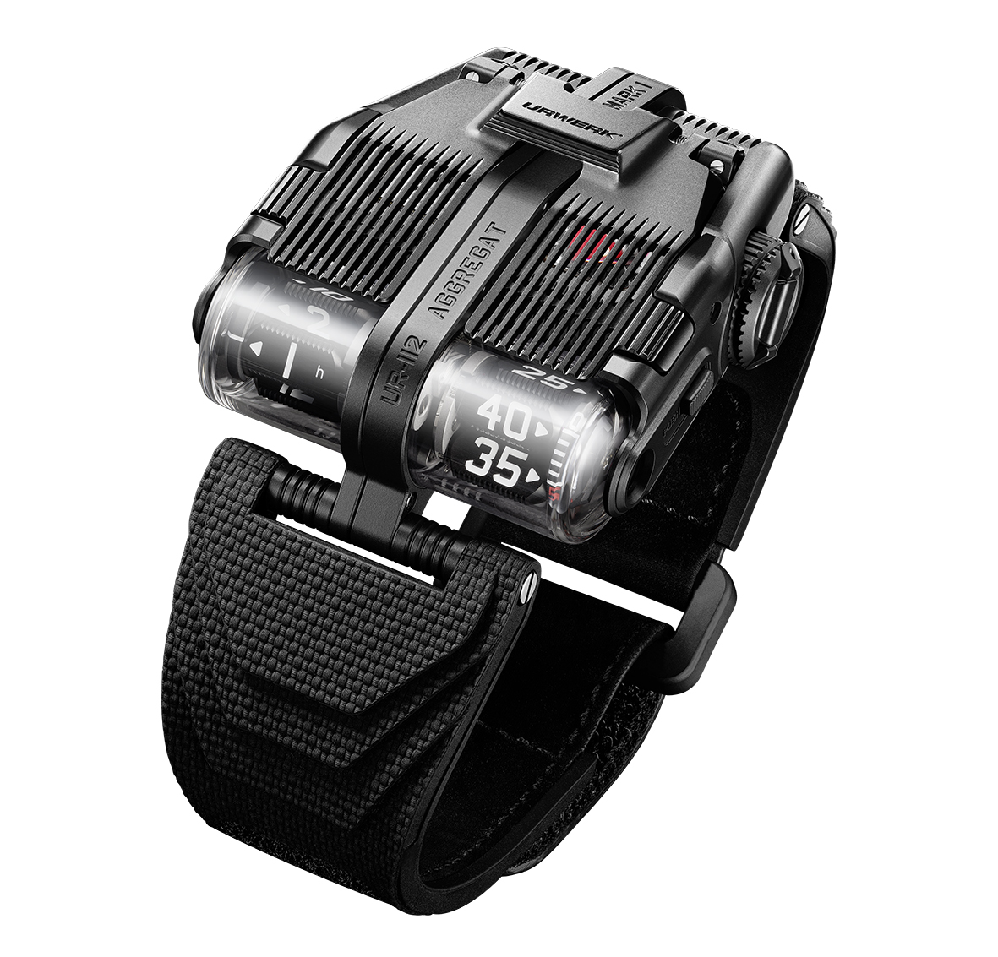

“Soy una mecánica de ensueño dentro de un cuerpo de acero y titanio”
El UR-112 Aggregat Back to Black hace gala de acero y titanio en una arquitectura compleja. Vayamos por partes. En la superior, mi capó, de acero, viene nervado y calado. Deja vislumbrar la suma riqueza de este bólido. El capó se abre verticalmente y da acceso a las indicaciones segundarias, o sea reserva de marcha y segundos digitales. El cuerpo central, de titanio, viene satinado, arenado y microgranallado, y todo son micropuntos funcionales. Las dos alas de acero ennegrecido del UR-112 Aggregat Back to Black encajan en este cuerpo central. Cada zona, cada espacio, cada elemento lleva por ende su textura, sus acabados, su lenguaje.

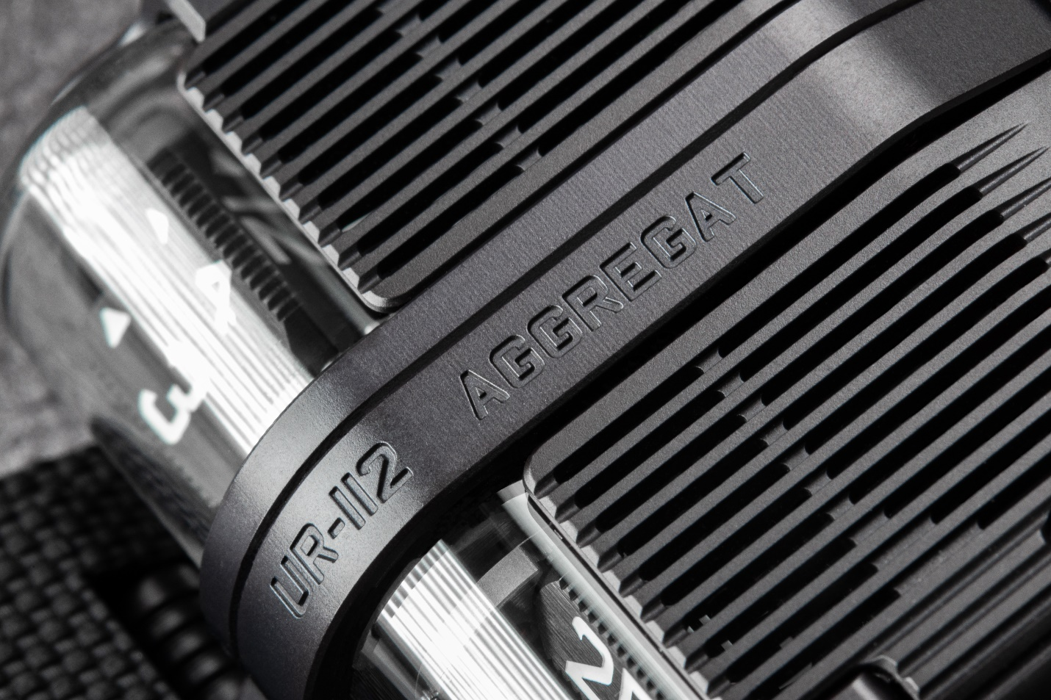

“Nací en medio de fragancias de gasolina y pulido”
El UR-112 Aggregat Back to Black forma parte de pleno derecho de la línea Special Project. Queda a un lado el concepto fundador de las horas vagabundas de URWERK. Hemos aquí nueva envergadura. Y asimismo nueva volumetría con este UR-112 Aggregat y su calibre UR-13.01. Martin Frei, cofundador de URWERK, nos dice lo siguiente: “Lo que ha inspirado nuestra línea 112 viene derechito de Estados Unidos. Hemos tenido la fortuna, Felix y yo, de poder admirar la espectacular colección de automóviles del señor Ralph Lauren. Allí, en medio de tantos bólidos, vimos el Bugatti Atlantic… ¡Caramba! Fue un auténtico flechazo. La línea es sencillamente perfecta, con esa columna vertebral a lo largo de la carrocería. Ese Bugatti es una obra de arte. Ha sido la musa de los primeros esbozos del UR-112.”

No hay cubos, ni carrusel que soporte los brazos, tampoco indicación sectorial sobre 120 grados como en tantos otros modelos e hitos de los pasados 50 años de historia de la casa URWERK. El UR-112 Aggregat Back to Black indica mediante prismas las horas saltantes y los minutos continuos. Desplazados hacia la parte delantera del reloj, se dejan admirar en sus amplios habitáculos de cristal zafiro. A medida que van saltando las horas a un lado, y según avanzan los minutos de cinco en cinco hacia el otro lado, un indicador continuo acaba de precisar el minuto. Felix Baumgartner, maestro relojero y cofundador de URWERK, a su vez dice esto: “Una vez más nos hemos soltado y hemos superado todo un desafío técnico. Este UR-112 viene repartido en cuatro direcciones distintas en doce ejes… se dice pronto. Encajes mecánicos. No vamos a poder realizar más que unos poquitos ejemplares. Pero vaya gozada de reloj.”

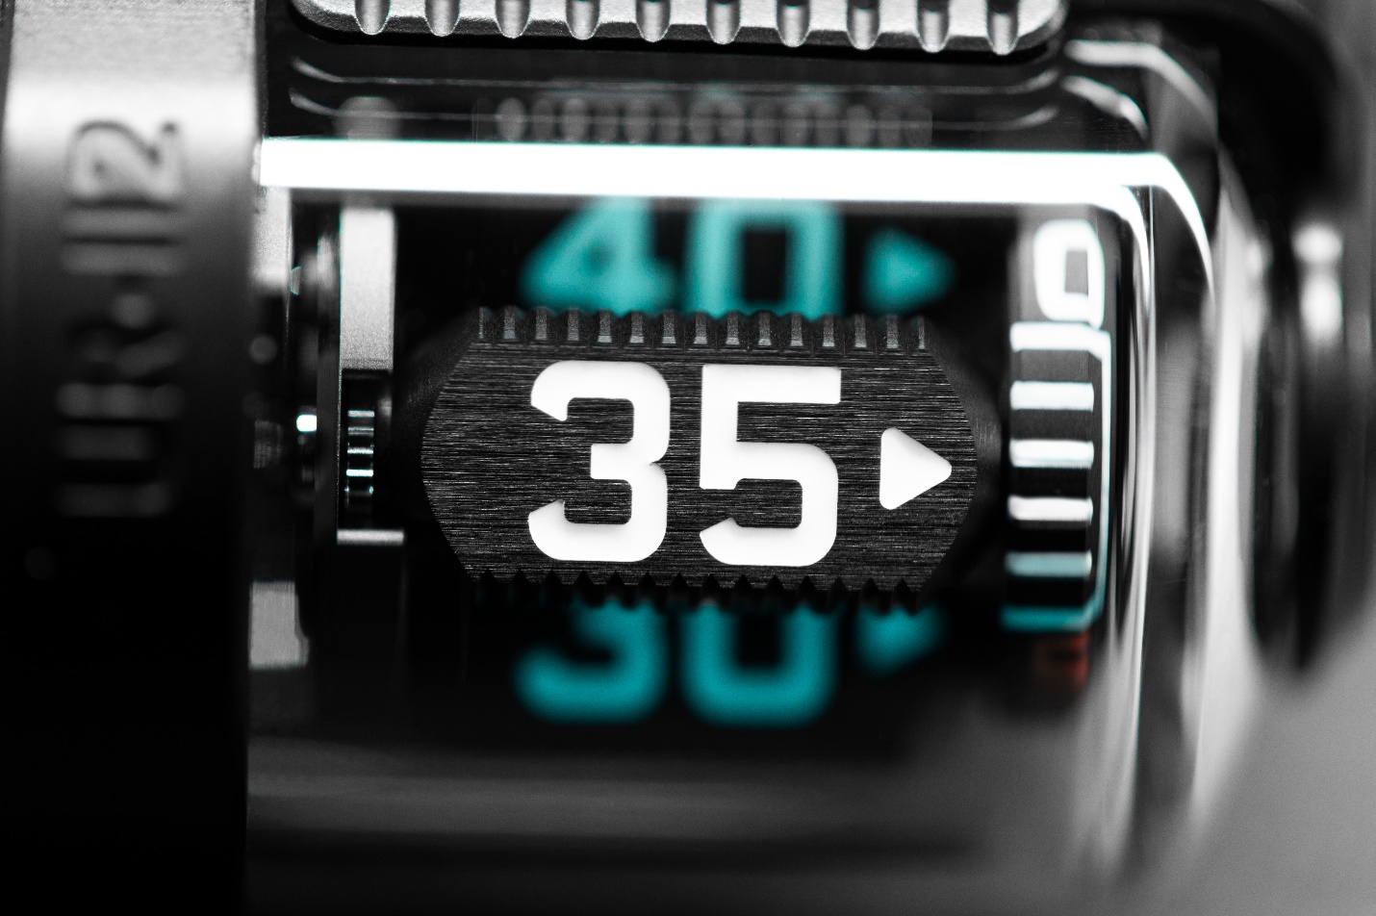

“Soy frenesí relojero”
El cuerpo central de la caja del UR-112 Aggregat abarca los órganos del motor de remontaje automático. La tapa se abre dando a los dos botones pulsadores en el flanco del reloj. Descubre el indicador de reserva de marcha y un espectacular segundero pequeño, disco esqueletado de silicio que se arrima a un puente de aluminio “exodé” rojo, hilo conductor del diseño urwerkiano.

En medio de tamaña mecánica destaca muy especialmente un eje. Es de varios centímetros y puede que la pieza más larga de la historia de la relojería. Para que resulte a la vez ligero y rígido, es de titanio. Permite el acoplamiento al módulo de indicación en la parte delantera del casco. Establece ese enlace mediante otra serie de elementos que activan los prismas de horas y minutos mediante dos piñones cónicos de 90°. Los prismas de aluminio negro, con lados acanalados, vienen realzados de SuperLumiNova. Quedan interconectados con un haz de elementos planetarios que facilitan la rotación en su eje y el espacio. Se trata de una cinemática que no puede permitirse aproximación alguna, y que a la postre le confiere al UR-112 Aggregat Back to Black un diseño exclusivo, sin parangón, o sea sumamente URWERK.

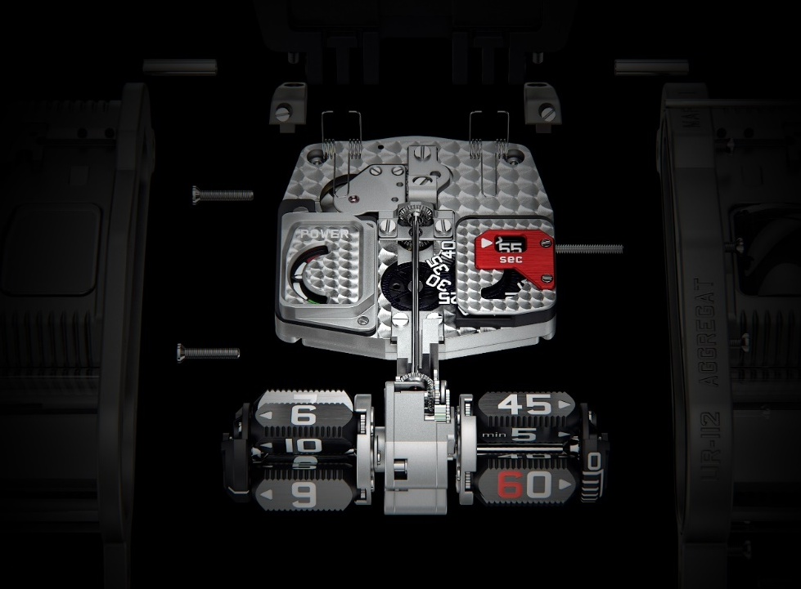

UR-112 Aggregat Back to Black
Edición limitada de 25 ejemplares
Precio : CHF 280.000,00 (francos suizos / fuera de impuestos)

MOVIMIENTO
Calibre: | Calibre UR-13.01 de remontaje automático
Rubíes: | 66
Escape: | áncora suiza
Frecuencia: | 4 Hz; 28 800 a./h
Reserva de marcha: | 48 horas
Materiales: | Prismas satélite de horas y minutos de aluminio; eje cardán de titanio, rueda de los segundos de silicio
Acabados de superficie: | Perlado, arenado, Côtes de Genève, cabezas de tornillos pulidas
INDICACIONES | Horas digitales saltantes y minutos digitales continuos sobre prismas satelitarios; segundos digitales de silicio; indicador de reserva de marcha
CAJA
Dimensiones: | Ancho 42mm; longitud 51mm; grosor16mm
Materiales: | Titanio y acero ennegrecido
Cristal: | Cristal zafiro
Estanqueidad: | Probado bajo presión a 3ATM / 100ft / 30m

